16 МНОГОПОЛЬЗОВАТЕЛЬСКОЕ ПРИЛОЖЕНИЕ

Задание 1 Приложение для организации мероприятий
Хранение данных:
События, участники в events.json.
Локальная регистрация и авторизация:
Участники и организаторы авторизуются через users.json.
Обмен данными:
Обсуждение мероприятий через Named Pipes.
Уведомления об изменениях расписания через Memory-Mapped Files.
Листинг программы
using System;
using System.Collections.ObjectModel;
using System.ComponentModel;
using System.Threading.Tasks;
using System.Windows;

namespace _12_pract
{
public class EventViewModel : INotifyPropertyChanged
{
private readonly EventService _service = new();
private readonly ChatService _chat = new();
private readonly NotificationService _notify = new();

public ObservableCollection<EventModel> Events { get; set; } = new();
public ObservableCollection<string> ChatMessages { get; set; } = new();
private string _chatInput;
public string ChatInput
{
get => _chatInput;
set
{
_chatInput = value;
OnPropertyChanged(nameof(ChatInput));
}
}
public RelayCommand SendChatCommand { get; }
private EventModel _selectedEvent;
public EventModel SelectedEvent

Таблица 1.1 – Входные и выходные данные
Входные данные | Выходные данные
Событие Участник Команды | Уведомление Обновление UI Статус

Анализ результатов:

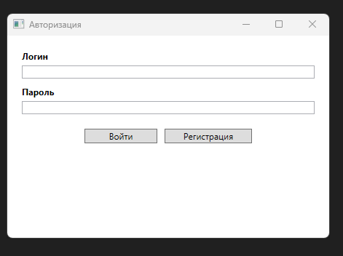
Рисунок 1.1 – Результат работы программы

